7-11-2018
Manuel Lora Román
mANUEL lORA ROMÁN
Tema4: Protocolo IP y encaminamiento
Escenario 3
INDICE

Ejercicio 3

Configuración 4

Configuración de cada nodo 5

Configuración encaminamiento 8

Verificación de conectividad 9

Captura de tráfico en R0 12

Ejercicio

Disponemos de Tres Host conectados a un router Linux.

Redes:
- 10.0.100.0/24 → h1 y r1
- 10.0.110.0/24 → r1, h2 y r2
- 10.0.120.0/24 → r2 y h3

Tarea:

- Configurar los hosts y el router de forma que todos sean alcanzables.

Entrega:

- Esquema gráfico de la configuración.
- Comandos de configuración de cada nodo.
- Verificación de conectividad (ping) entre nodos.
- Captura de tráfico en el router r2 mostrando tráfico entre h1 y h3.
Configuración

Para hacernos una idea del ejercicio, lo plasmaremos en un diagrama, indicando las partes y su conexión:

H11
H3
H2
S1
S2
S3
R1
10.0.100.2/24
10.0.110.3/24
10.0.120.2/24

R2
10.0.100.1/24
10.0.120.1/24

10.0.110.1/24
10.0.110.2/24

Ilustración 1

***
R1, R2 → Router
S1, S2, S3 → Switches
H1, H2, H3 → Host
***

Configuración de cada nodo

En primer lugar, necesitamos configurar las direcciones Ip de cada Host y para ello usaremos el siguiente comando:

Ip a add {dirección Ip /máscara de red} dev {interfaz de red}

A continuación, también con el siguiente comando crearemos la tabla de encaminamiento de cada nodo:
Ip r add {Ip de destino} via {Ip de origen}

Por ejemplo, para el H1 sería:
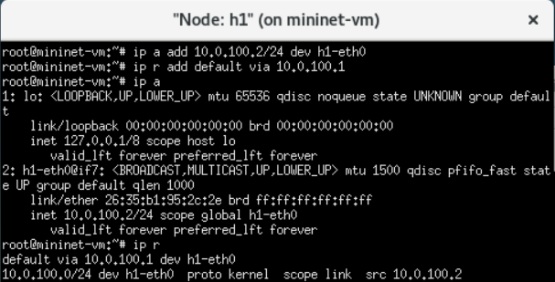

Ilustración 2

Y para H2 Y H3:
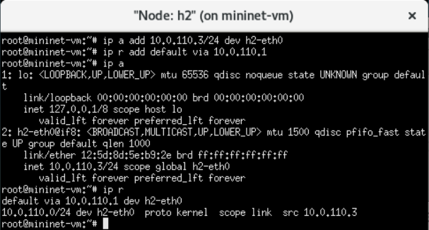

Ilustración 3

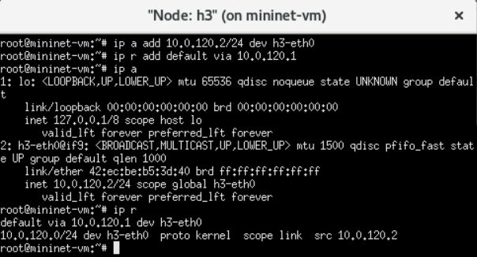

Ilustración 4

Y, por último, necesitamos configurar las diferentes interfaces de red que tienen los routers R1 y R2. Usaremos el mismo comando:
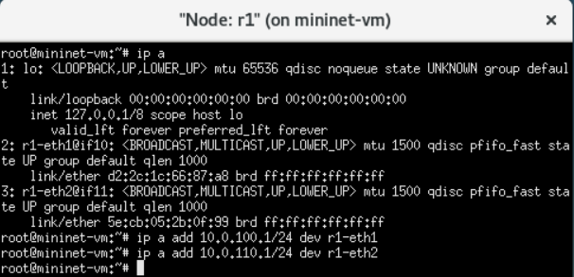
Ilustración 5

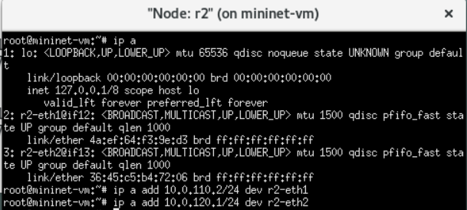
Ilustración 6

Configuración encaminamiento

Ahora, procederemos a configurar las tablas de encaminamiento de los routers. Para ello, usaremos el comando anteriormente utilizado. Por último, así es como quedaría ambos routers.

Para el router R1:

Ilustración 7

Para el router R2:

Ilustración 8

Verificación de conectividad (ping)

Una vez hecha la tabla de encaminamiento, usaremos el comando:

Ping {Ip de destino}

Para comprobar que, efectivamente, nos llegan los paquetes de datos, usaremos el comando:

Tcpdump -i {interfaz de red}

En primer lugar, mandaremos ping de H1 Y H2 hacia H3:
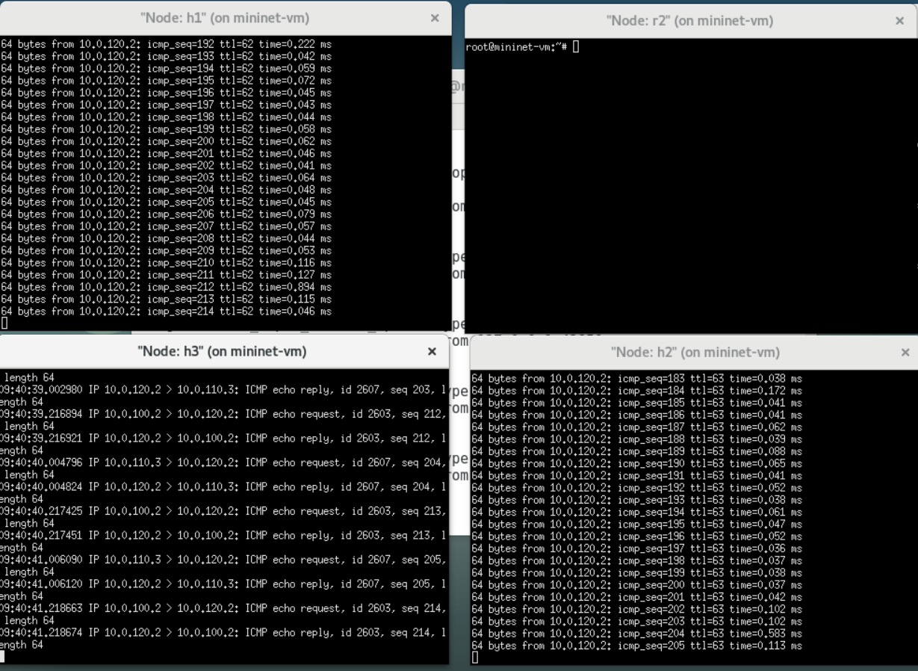
Ilustración 9

Ahora, de H1 y H3 hacia H2:
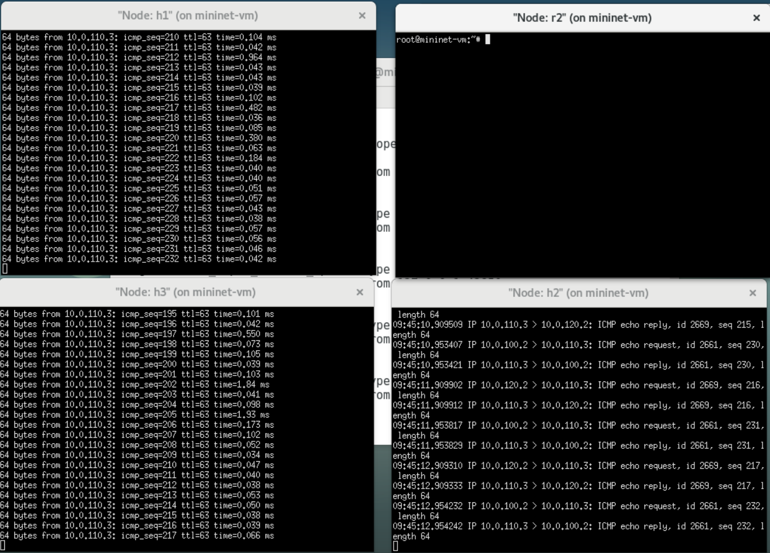
Ilustración 10

Y, por último, de H2 y H3 a H1:

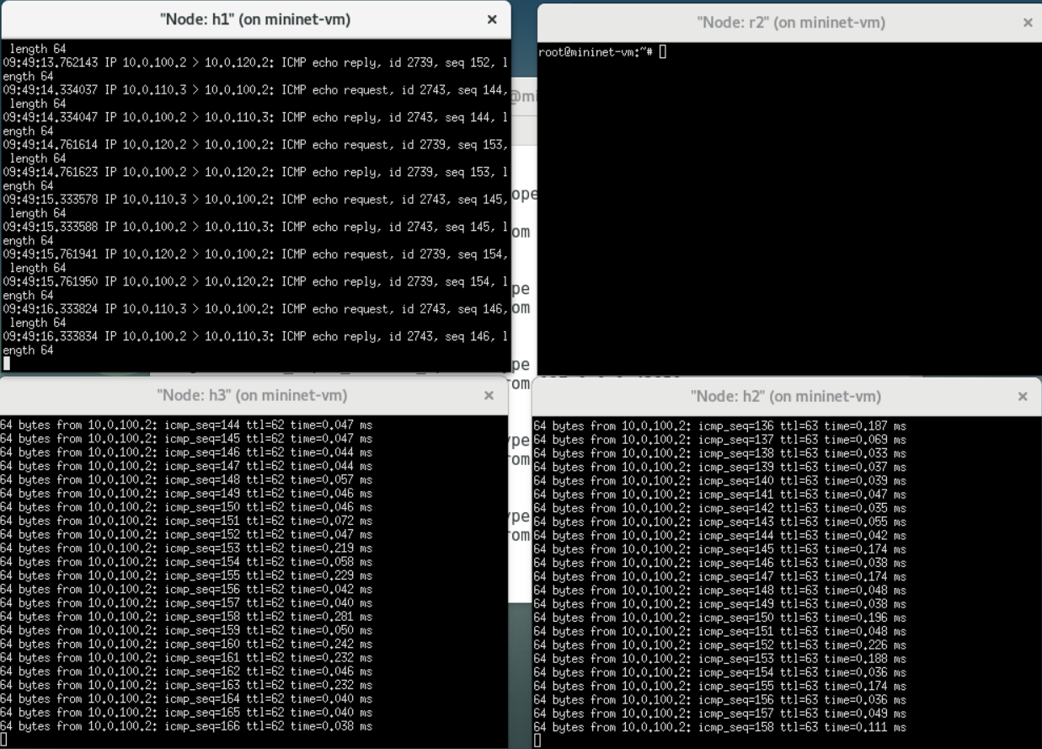
Ilustración 11

Captura de tráfico en R2

Para comprobar la conectividad, vamos a hacer un Tcpdump en el router para comprobar la entrada y salida de los paquetes de datos entre H1 Y H3:
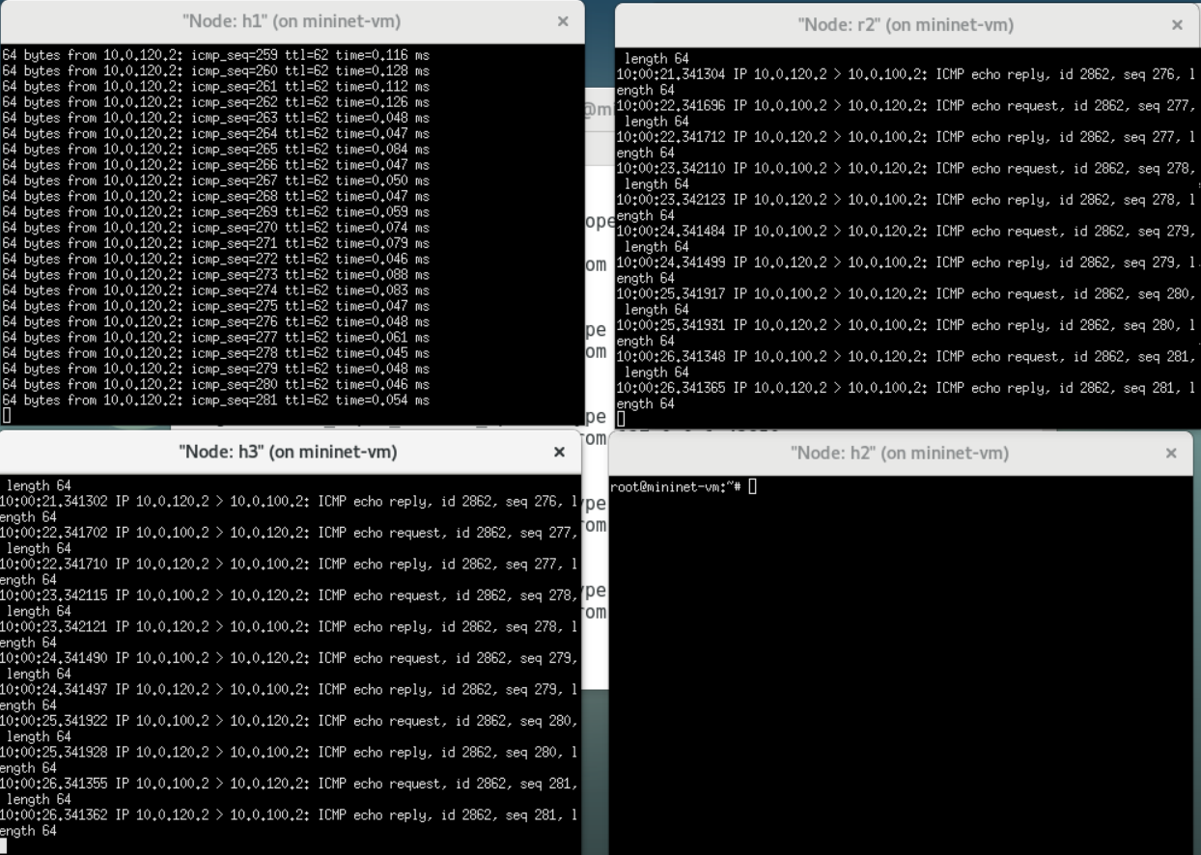
Ilustración 12

